**Музыкальный центр**

**Методические рекомендации по оснащению музыкального центра в каждой возрастной группе детского сада.**

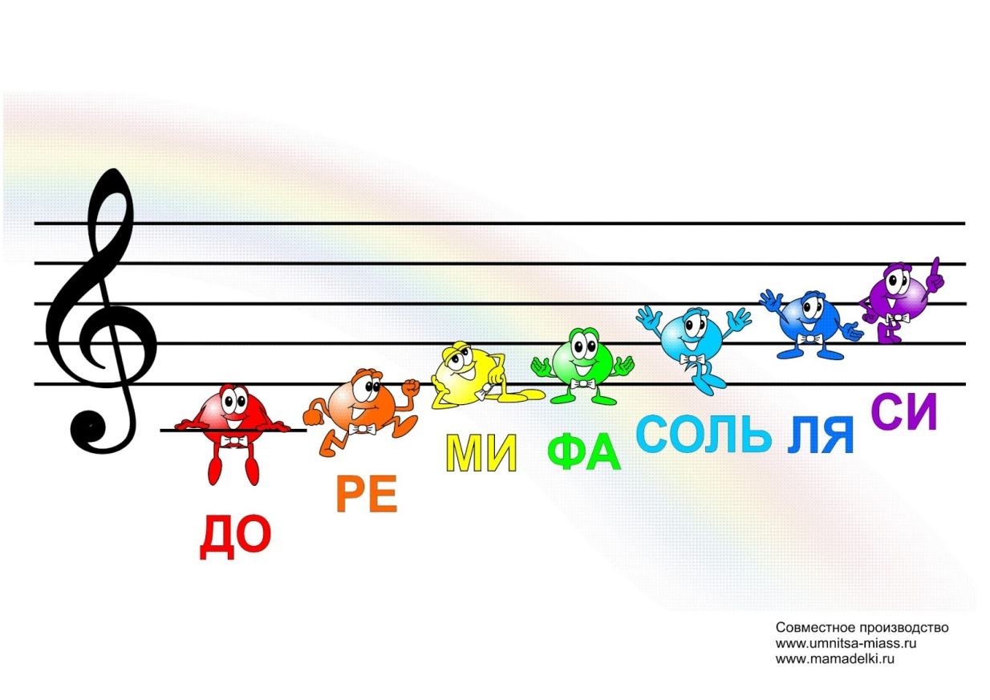

**Музыкальные руководители Бандорина Т.Г. и Лабунец О.А.**

**Для 2 младшей и средней групп**

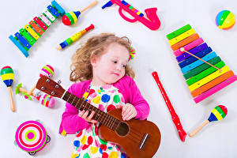

1. **детские музыкальные инструменты**

* органчики : 5=6, ложки
* барабан:1 бубен
* колокольчики: 5-6 металлофон
* погремушки: 5-6 ритмические палочки
* в средней группе плюс гармошка
* ритмические кубики. бубенцы
* гусли молоточки

**плоскостные:** балалайка: 2

1. **иллюстрации:**

* К песням по временам года и по тематике занятия.
* Музыкальных инструментов
* Музыкальные картинки,
* Музыкальные книжки,

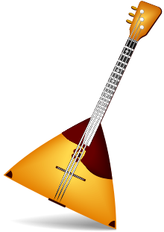

1. **Музыкальный центр и фонотека:**

* Народная музыка:
* Потешки,
* Народные песни.

1. **Песни по программе:**

|  |  |
| --- | --- |
| «Осенью» м.С.Майкапар  «Дождик» р.н.м обр. В. Фере,  «Ладушки» р.н.м. | Картинки по запросу картинка осенние листья |

1. **Атрибуты для обыгрывания песен, хороводов.**
2. Маски овощей, зверей.
3. Платочки
4. Листочки и т.д.

**6. Музыкально – дидактические игры**

* На развитие звуковысотности:

«Мышка, мишка»

«Кого встретил колобок»

* На развитие тембра:

«Кто в лесу живёт»

«Птица и птенчики»

* На развитие ритма

«Прохлопай ритм» - игра «Веселые обезьянки»

* На развитие темпа.

«Угадай, кто идёт?»

«Капли»

* На развитие слуха

«Узнай песню по музыкальному фрагменту» - с карточками.

«Чудесные мешочек» с музыкальными инструментами.

**Старшая и подготовительная группы:**

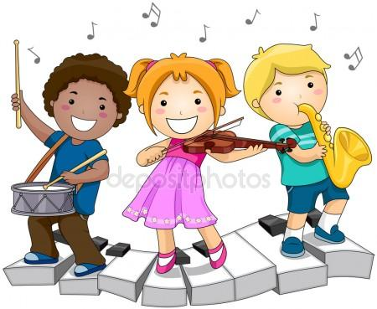

1. **Детские музыкальные инструменты**

|  |  |
| --- | --- |
| Барабан: 2  Колокольчики: 5-6  Маракасы: 5-6  Ложки,  Бубен,  Металлофон,  Ритмические палочки,  Ритмические кубики.  Гитара  Арфа  Шумовые инструменты из бросового материала | Гармошка 2  Кастаньеты 4-5  Ксилофон 2  Музыкальный треугольник  Тарелки  Рупель  Колотушка  Трещотка  Аккордеон  Балалайка |

1. **Иллюстрации.**

|  |  |
| --- | --- |
| Портреты композиторов с краткой биографией.  Музыкальных инструментов  (народных – русских и других, народов Урала, симфонического оркестра, мира)  К песням и музыкальным произведениям | Peter Tschaikowski.jpg |

1. **Музыкальный центр. Видео и фонотека**

* Музыка для физ.минуток (песенки Железновой)
* Музыка для релаксации (звуки природы – шорох листьев, пение птиц)
* Музыка для занятий (песни по временам года и тематике)

**Музыка для восприятия:**

Детская классическая музыка. (Моцарт, Кабалевский, Бах, Бетховен, Вивальди, Прокофьев, Шостакович, Чайковский «Времена года»)

Музыка народов мира

Любимая популярная музыка

Видеозаписи выступления детей данной группы.

1. **Интерактивная доска**
2. **Создание условий для самостоятельной музыкальной деятельности:**

|  |  |
| --- | --- |
| Нарисованная клавиатура  Наушники  Бумага, фломастеры, карандаши, краска для создания иллюстрации к любимой музыке.  Карточки с текстом 1 куплета и картиной к песне.  Материалы для создания коллажа. | Картинки по запросу нарисованная клавиатура пианино для детей |

**10. Музыкально – дидактические игры.**

**На развитие звуковысотности:**

* «Бубенчики» Тиличеевой с карточками
* «Качели» Тиличеевой с карточками

**На развитие тембра**

* «Кто поет?» с карточками
* «Узнай, кто тебя позвал»

**На развитие ритма**

* «Угадай песню по ритму»
* «Прохлопай ритм – повтори за мной»

**На развитие музыкального слуха.**

«Угадай, сколько нас поёт»

«Сколько музыкальных инструментов слышишь»

**На развитие темпа**

* «Кто идет?»
* «Капли»

**На развитие эмоционального восприятия.**

* «Весело - грустно» с карточками
* «Солнце и тучка» с карточками
* «Что слушает Колобок?» - с карточками

**11. Знакомство с основами нотной грамотой**

Фланелеграф

Нотный стан

Карточки с нотами и их названием

Нотки по длительности

Карточки со знаками альтерации

Лесенка из кубиков (7 ступеней)

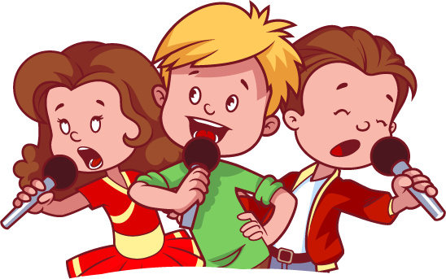

1. **Атрибуты для обыгрывания песен и танцев:**

Султанчики,

Веера,

Шарфы,

Цветы и т.д.

Микрофоны

Шапочки (зверей, овощей, фруктов)

